TaskFlow
Proyecto Integrador Final - DevOps + Verificaci?n y V?lidaci?n
Sistema web de gesti?n de tareas con enfoque DevOps y V&V
Sistema | TaskFlow
Carrera o asignatura | Verificaci?n y V?lidaci?n de Software / DevOps
Integrantes | [Completar nombres de integrantes]
Docente | [Completar nombre del docente]
Fecha | [Completar fecha de entrega]
Version | Documento t?cnico final

Documento preparado para entrega acad?mica

1. Introduccion
El presente documento describe el desarrollo del proyecto TaskFlow, una aplicaci?n web de gesti?n de tareas creada como proyecto integrador de DevOps y Verificaci?n y V?lidaci?n de Software. El proyecto combina desarrollo fullstack, automatizaci?n, pruebas y documentaci?n t?cnica con el fin de evidenciar un ciclo de construccion similar al utilizado en entornos profesionales.
La necesidad principal del proyecto es demostrar que una solucion web no solo debe funci?nar visualmente, sino tambi?n estar respaldada por una arquitectura clara, pruebas automatizadas, control de calidad y un flujo DevOps reproducible.
2. Descripci?n del sistema
TaskFlow es una aplicaci?n web orientada a la gesti?n de tareas de equipos de trabajo. El sistema permite organizar actividades, responsables, prioridades, estados y fechas l?mite desde una interfaz moderna tipo SaaS.
- Crear tareas con datos como t?tulo, descripci?n, responsable, proyecto, prioridad, estado, fecha l?mite y etiquetas.
- Editar tareas existentes desde la pantalla de gesti?n.
- Eliminar tareas con confirmacion visual.
- Cambiar estados entre pendiente, en progreso y completada.
- Visualizar un Dashboard conectado a datos reales del backend.
- Consultar reportes, proyectos, equipo y ajustes de forma visual.
[INSERTAR CAPTURA: Pantalla Login de TaskFlow]

3. Objetivo del proyecto
Dise?ar, implementar y v?lidar una solucion web de gesti?n de tareas aplicando pr?cticas de desarrollo fullstack, DevOps y Verificaci?n y V?lidaci?n de Software, con el fin de entregar un sistema funci?nal, probado, documentado y preparado para integraci?n continua.
4. Tecnologias utilizadas
Area | Tecnologia | Uso dentro del proyecto
Frontend | React | Construccion de interfaces y componentes visuales.
Frontend | Vite | Servidor de desarrollo y build optimizado.
Frontend | Tailwind CSS | Estilos premium oscuros, responsive y glassmorphism.
Backend | Node.js | Ejecuci?n del servidor backend.
Backend | Express | Definicion de API REST y rutas.
Base de datos | SQLite | Persistencia local de tareas.
Pruebas | Jest + Supertest | Pruebas backend e integraci?n API.
Pruebas E2E | Playwright | V?lidaci?n de flujos desde navegador.
CI/CD | GitHub Actions | Pipeline de pruebas y build.
DevOps | Bash Scripts | Automatizaci?n de instalaci?n, ejecuci?n, pruebas y build.
Control version | GitHub | Repositorio y colaboracion.
Servidor conceptual | Nginx | Publicacion o proxy reverso en producci?n conceptual.

5. Arquitectura general
La arquitectura de TaskFlow se divide en frontend, backend, base de datos, pruebas y DevOps. El frontend consume la API REST del backend mediante servicios JavaScript. El backend v?lida solicitudes, ejecuta operaci?nes CRUD y persiste datos en SQLite.
Componente | Descripci?n
Frontend | React + Vite + Tailwind CSS. Contiene Login, Dashboard, Tasks, Reports, Projects, Team y Settings.
Backend | Express expone endpoints REST bajo /api y gesti?na la l?gica de tareas.
Base de datos | SQLite almacena la tabla tasks con estados, prioridades y metadatos.
Servicios API | taskService.js centraliza llamadas HTTP desde el frontend.
Pruebas | Jest/Supertest para backend y Playwright para E2E.
DevOps | Scripts Bash y GitHub Actions para automatizar flujo de entrega.

Diagrama textual:
Usuario -> Frontend React -> API Express -> SQLite -> Respuesta JSON -> Interfaz TaskFlow
DevOps: Scripts Bash + GitHub Actions + pruebas automatizadas + build de producci?n
[INSERTAR CAPTURA: Estructura del proyecto en VS Code]

6. Gesti?n de ambientes
Ambiente | Prop?sito | Herramientas | URL o comando | Evidencia esperada
Desarrollo | Programar y probar localmente. | React, Vite, Express, SQLite | npm run dev | Frontend y backend activos.
Pruebas | Ejecutar v?lidaci?nes automatizadas. | Jest, Supertest, Playwright | npm test / npm run test:e2e | Resultados de pruebas.
Producci?n conceptual | Preparar despliegue futuro. | Vite build, Node.js, Nginx | npm run build | Carpeta dist generada.
Frontend | Interfaz web local. | Vite | http://localhost:5173 | Pantallas cargando.
Backend | API REST local. | Express | http://localhost:3000 | Endpoints disponibles.
Health | Verificar estado del backend. | Express | http://localhost:3000/api/health | status ok.

7. Flujo DevOps
El flujo DevOps definido para TaskFlow permite instalar dependencias, ejecutar el sistema, correr pruebas, generar build e integrar los cambios mediante GitHub Actions. Esto reduce errores manuales y facilita la entrega continua.
Script | Funci?n | Comando | Resultado esperado
install.sh | Instala dependencias del proyecto. | bash devops/scripts/install.sh | Dependencias instaladas.
run.sh | Ejecuta frontend y backend. | bash devops/scripts/run.sh | Servicios activos en puertos 5173 y 3000.
test.sh | Ejecuta pruebas principales. | bash devops/scripts/test.sh | Pruebas backend/frontend exitosas.
build.sh | Genera build de producci?n. | bash devops/scripts/build.sh | Build frontend generado.
CI | Automatiza pruebas y build. | GitHub Actions | Pipeline exitoso.

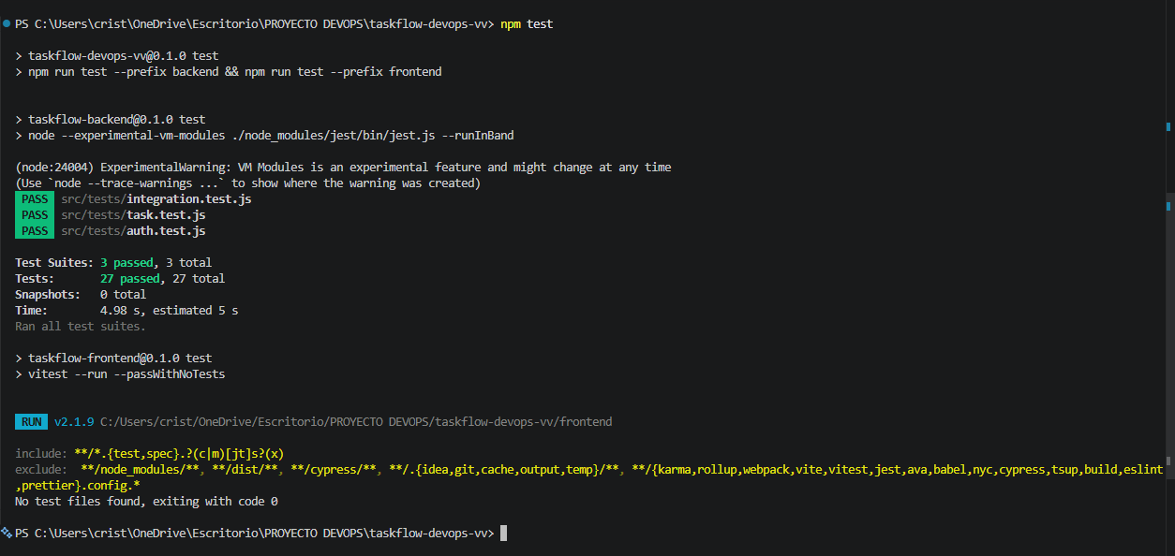
[INSERTAR CAPTURA: Ejecuci?n de npm run build]

[INSERTAR CAPTURA: Pipeline GitHub Actions exitoso]

8. Verificación y Validación
Verificación: consiste en comprobar que el sistema fue construido de acuerdo con las especificaciones t?cnicas definidas. En TaskFlow se verifica la API, las validaciones, el CRUD, el build y la estructura del proyecto.
Validación consiste en comprobar que el sistema satisface las necesidades del usuario. En TaskFlow se valida que el usuario pueda gestionar tareas, visualizar dashboard, navegar por pantallas y recibir mensajes claros ante errores.
- Pruebas funcionales sobre CRUD de tareas.
- Pruebas negativas para datos inv?lidos.
- Pruebas de borde como t?tulo mayor a 120 caracteres.
- Pruebas backend con Jest y Supertest.
- Pruebas E2E con Playwright.
- Pruebas manuales documentadas para evidencias visuales.
9. Casos de prueba
ID | Tipo | M?dulo | Descripci?n | Datos de entrada | Resultado esperado | Estado | Evidencia
CP-01 | Backend | Health | Verificar endpoint /api/health. | GET /api/health | 200 y status ok. | Aprobado | [INSERTAR CAPTURA: /api/health]
CP-02 | Backend | Tasks | Consultar lista de tareas. | GET /api/tasks | JSON con success true. | Aprobado | [INSERTAR CAPTURA: /api/tasks]
CP-03 | Backend/E2E | Tasks | Crear tarea v?lida. | title, status, priority | Tarea creada. | Aprobado | [INSERTAR CAPTURA: Crear tarea v?lida]
CP-04 | Backend | Tasks | Crear tarea sin t?tulo. | Sin title | Error 400. | Aprobado | [INSERTAR CAPTURA: V?lidaci?n t?tulo obligatorio]
CP-05 | Backend | Tasks | T?tulo mayor a 120 caracteres. | 121 caracteres | Error 400. | Aprobado | [INSERTAR CAPTURA: T?tulo mayor a 120]
CP-06 | Backend | Tasks | Estado inv?lido. | status bloqueada | Error 400. | Aprobado | [INSERTAR CAPTURA: Estado inv?lido]
CP-07 | Backend | Tasks | Prioridad inv?lida. | priority urgente | Error 400. | Aprobado | [INSERTAR CAPTURA: Prioridad inv?lida]
CP-08 | Backend/E2E | Tasks | Editar tarea existente. | PUT con datos v?lidos | Tarea actualizada. | Aprobado | [INSERTAR CAPTURA: Editar tarea]
CP-09 | Backend/E2E | Tasks | Cambiar estado de tarea. | PATCH status | Estado actualizado. | Aprobado | [INSERTAR CAPTURA: Cambiar estado]
CP-10 | Backend/E2E | Tasks | Eliminar tarea. | DELETE id | Tarea eliminada. | Aprobado | [INSERTAR CAPTURA: Eliminar tarea]
CP-11 | Frontend | Dashboard | Dashboard actualiza conteos reales. | Tareas reales | KPIs actualizados. | Aprobado | [INSERTAR CAPTURA: Dashboard actualizado]
CP-12 | E2E | Login | Verificar carga del Login. | Abrir /login | Formulario visible. | Aprobado | [INSERTAR CAPTURA: Login]
CP-13 | Manual | Errores | Backend apagado. | Abrir /tasks sin backend | Mensaje de error controlado. | Pendiente evidencia | [INSERTAR CAPTURA: Backend apagado]

10. Resultados obtenidos
El proyecto alcanzo un estado funci?nal en el que el frontend se ejecuta correctamente, el backend responde a solicitudes, el CRUD de tareas opera con SQLite, el Dashboard consume datos reales y las pruebas backend se ejecutan satisfactoriamente.
Elemento evaluado | Resultado | Evidencia sugerida
Frontend | Se ejecuta en http://localhost:5173. | [INSERTAR CAPTURA: Frontend activo]
Backend | Responde en http://localhost:3000. | [INSERTAR CAPTURA: Backend activo]
Health check | Endpoint /api/health responde status ok. | [INSERTAR CAPTURA: /api/health]
CRUD tareas | Crear, listar, editar, cambiar estado y eliminar funci?nan. | [INSERTAR CAPTURA: Gesti?n de tareas]
Dashboard | Consume tareas reales del backend. | [INSERTAR CAPTURA: Dashboard]
Pruebas backend | Suite Jest/Supertest ejecutada correctamente. | [INSERTAR CAPTURA: npm test]
Build | Build frontend exitoso. | [INSERTAR CAPTURA: npm run build]
DevOps | Scripts install/run/test/build disponibles. | [INSERTAR CAPTURA: Scripts DevOps]

11. Problemas encontrados y mejoras propuestas
Problema detectado | Impacto | Solucion aplicada o mejora propuesta
Diferencia entre datos mock y datos reales. | El dashboard no reflejaba informaci?n persistida. | Se conecto Dashboard al backend mediante getTasks().
Necesidad de conectar /tasks al CRUD real. | La interfaz no guardaba datos reales. | Se implemento taskService y llamadas POST/PUT/PATCH/DELETE.
Backend apagado. | La interfaz podia fallar al consultar tareas. | Se agregaron mensajes de error controlados.
V?lidaci?n de datos. | Riesgo de registros inv?lidos. | Se v?lidan title, status y priority en backend.
Autenticaci?n real pendiente. | Login es visual. | Mejora futura: implementar autenticaci?n y sesiones.
Despliegue real pendiente. | Sistema solo local. | Mejora futura: desplegar en nube con variables seguras.
Reportes con datos mock. | Analitica no totalmente real. | Mejora futura: conectar reportes a consultas agregadas.

12. Conclusiones
- La combinacion de DevOps y Verificaci?n y V?lidaci?n mejora la calidad del proceso de desarrollo, ya que permite construir, probar y documentar de forma ordenada.
- La automatizaci?n mediante scripts y pipeline CI reduce errores manuales y facilita la repeticion del proceso de entrega.
- Las pruebas backend y E2E permiten detectar fallos antes de una posible puesta en producci?n.
- TaskFlow demuestra un flujo completo de desarrollo, prueba y entrega para una aplicaci?n web fullstack.
13. Anexos / Evidencias
[INSERTAR CAPTURA: Login]

[INSERTAR CAPTURA: Dashboard]

[INSERTAR CAPTURA: Gesti?n de tareas]

[INSERTAR CAPTURA: Crear tarea]

[INSERTAR CAPTURA: Editar tarea]

[INSERTAR CAPTURA: Cambiar estado]

[INSERTAR CAPTURA: Eliminar tarea]

[INSERTAR CAPTURA: Reportes]

[INSERTAR CAPTURA: Proyectos]

[INSERTAR CAPTURA: Equipo]

[INSERTAR CAPTURA: Ajustes]

[INSERTAR CAPTURA: /api/health]

[INSERTAR CAPTURA: /api/tasks]

[INSERTAR CAPTURA: npm test]

[INSERTAR CAPTURA: npm run build]

[INSERTAR CAPTURA: npm run test:e2e]

[INSERTAR CAPTURA: GitHub Actions]

Fin del documento - TaskFlow

